ACTIVIDADES IPE II

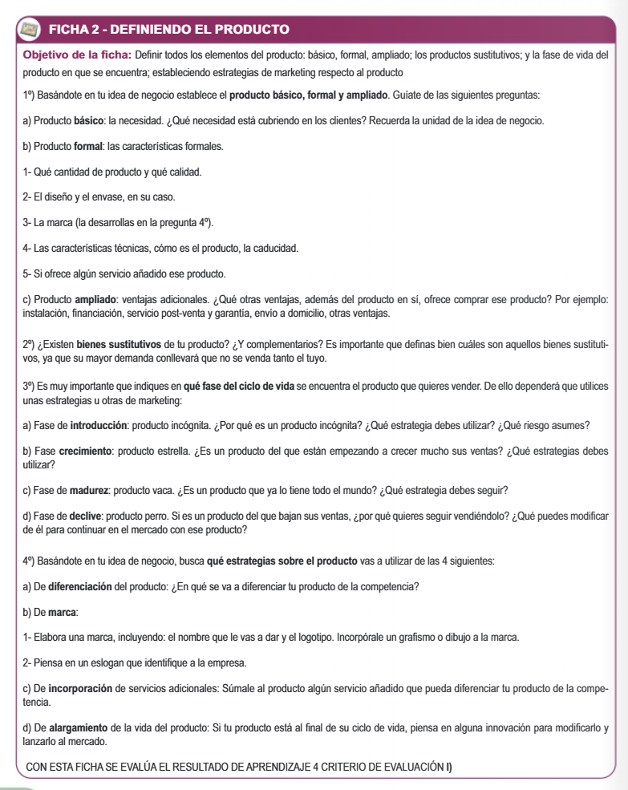

1º Producto básico, formal y ampliado
- Producto básico: Cubre la necesidad de obtener información técnica fiable y actualizada, resolver problemas informáticos específicos y satisfacer el deseo de pertenencia a una comunidad de nicho y profesional tecnológica.
- Producto formal: Plataforma web y aplicación móvil con interfaz intuitiva y modo oscuro optimizado para lectura de código si hace falta. Ofrece contenido de alta calidad estructurado y verificado por moderadores y usuarios expertos.
- Producto ampliado: Sistema de gamificación con reputación por colaborar, notificaciones personalizadas sobre actualizaciones de software y opción de suscripción Premium sin publicidad.

2º Bienes sustitutivos y complementarios
- Bienes sustitutivos: Foros generales como Reddit o Stack Overflow, documentación oficial de Microsoft o Linux, y herramientas de inteligencia artificial como ChatGPT.
- Bienes complementarios: Repositorios de código como GitHub, plataformas de cursos online como Udemy y entornos de desarrollo de software (IDEs).

(Todo eso lo reunimos en un apartado de la aplicación y lo damos a un alcance más fácil para el usuario).

3º Fase del ciclo de vida
- Fase: Fase de Introducción (Producto Incógnita).
- Justificación: Al ser una plataforma nueva, el mercado aún no la conoce masivamente y las ventas (usuarios) son bajas al inicio. Se requiere una estrategia de promoción intensa para captar a los primeros usuarios innovadores.

4º Estrategias sobre el producto
- a) Diferenciación: Se diferencia por combinar la estructura organizada y fiable de una enciclopedia técnica con la interacción dinámica y social de un foro de debate, especializado exclusivamente en el sector informático, lo cual en un futuro se puede expandir a petición de los usuarios.
- b) Marca:
  - Nombre: BgHub
  - Logotipo:
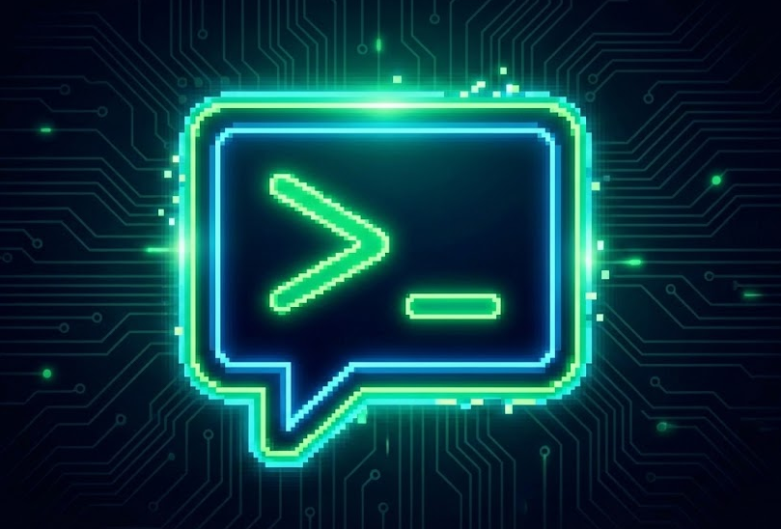
  - Eslogan: El comando que te falta.
- c) Incorporación de servicios adicionales: Integración de un terminal o "sandbox" online que permita a los usuarios probar los comandos y scripts de forma segura directamente en el navegador.
- d) Alargamiento de la vida del producto: Todo dependerá de el mantenimiento que le demos y sobre todo de los usuarios que serán los que irán desarrollando la app como funciona una red social.

